RIWAYAT HIDUP

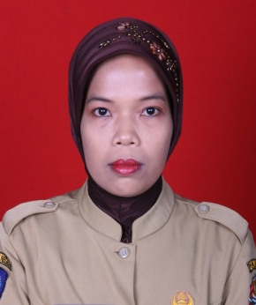
Marniati, lahir di Palaguna kabupaten Wajo pada Tanggal 22 Desember 1978. Anak dari tujuh bersaudara pasangan Tappa (Ayah) daan Teppaisseng (Ibu). Penulis mulai masuk ke jenjaang pendidikan Sekolah Dasar pada tahun 1984 dan tamat tahun 1990 di SDN 98 Palaguna Wajo, pada tahun 1991 melanjutkaan pendidikan di SMPN 2 Sengkang Kabupaten Wajo, tamat pada tahun 1994. Kemudian pada tahun 1994 pula masuk ke SMUN 3 Sengkang Kabupaten Wajo dan tamat pada tahun 1997. Pada tahun 2000 penulis kemudian melanjutkan lagi kuliah PGTK UNISMUH Makassar tamat pada tahun 2003. Kemudian pada tahun 2003 diangkat menjadi Guru \kontrak sampai 2007. Kemudian diangkat menjadi PNS pada tahun 2008. Penulis melanjutkan kuliah SI di UNISMUH Makassar jurusan PGSD pada tahun 2010 dan tamat pada tahun 2012. Kemudian penulis melanjutkan kuliah SI ke 2 di UNM Makassar pada tahun 2014 pada jurusan Pendidikan Guru Pendidikan Guru Taman Kanak-Kanak.

